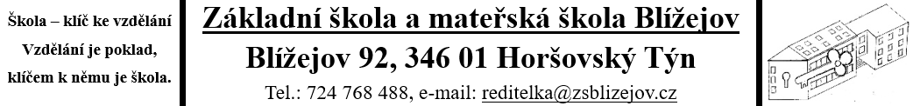
Souhlas se zpracováním osobních údajů

Základní škola a mateřská škola Blížejov, IČ: 70997683, se sídlem Blížejov 92, Horšovský Týn, 346 01

jako správce osobních údajů (dále jen správce)

Jméno a příjmení žáka (žákyně): ________________________________________________________

Jméno a příjmení zákonných zástupců:

__________________________________ _________________________________

Datum narození: _________________________________ __________________________________
Otec Matka

Trvale bydlištěm: ___________________________________________________________________

jako subjekt údajů (dále jen subjekt údajů)

Tímto uděluji správci výslovný souhlas dle čl. 6 odst. 1 písm. a) nařízení Evropského parlamentu a Rady (EU) 2016/679 ze dne 27. dubna 2016 o ochraně fyzických osob v souvislosti se zpracováním osobních údajů a o volném pohybu těchto údajů a o zrušení směrnice 95/46/ES (obecné nařízení o ochraně osobních údajů, tzv. GDPR) zpracovával tyto osobní údaje:
- Pro zápis do 1. ročníku
Tyto osobní údaje budou zpracovávány za následujícími účely:
- Zápis do programu Bakalář - evidence přihlášených dětí
Zpracování osobních údajů provádí zástupce ředitele nebo ředitel školy, pro informaci
- zaměstnanců školy
S tímto zpracováním uděluji svůj výslovný souhlas. Zároveň beru na vědomí, že svůj souhlas mohu kdykoliv odvolat. Odvoláním souhlasu nebude dotčena zákonnost zpracování vycházejícího ze souhlasu, který byl dán před jeho odvoláním. Odvolat souhlas lze v písemné formě, a to doručením na adresu sídla správce, tedy na adresu ZŠ a MŠ Blížejov, Blížejov 92, Horšovský Týn, 346 01. Odvolání souhlasu je účinné ode dne doručení na adresu sídla správce.
Dále beru na vědomí, že mohu kdykoliv požadovat informaci, jak jsou osobní údaje dítěte zpracovávány, požadovat vysvětlení ohledně zpracovávání osobních údajů dítěte, vyžádat si přístup k nim a nechat je aktualizovat nebo opravit, požadovat výmaz těchto údajů a v případě pochybností o dodržování povinností souvisejících se zpracováním osobních údajů se obrátit na správce nebo na Úřad pro ochranu osobních údajů.
Prohlašuji, že tento souhlas uděluji dobrovolně, poskytnutím souhlasu nebylo podmíněno plnění smlouvy ani poskytnutí služby, tento souhlas je tedy udělen svobodně a vážně.
Tento souhlas uděluji na dobu neurčitou a dále nezbytnou dobu na archivaci.

V__________________________, dne______________________________

_____________________________________ _____________________________________
Podpis otce Podpis matky

